|  | | | |
| --- | --- | --- | --- |
| **NAMA PROGRAM** | PENGURUSAN PERNIAGAAN | | |
| **SEMESTER** | 4 | | |
| **KOD DAN NAMA KURSUS** | CBF4124 PENTADBIRAN STAF | | |
| **KOD DAN NAMA UNIT KOMPETENSI** | CU07 STAFF ADMINISTRATION SUPERVISION | | |
| STANDARD KANDUNGAN | 1. MENGENDALIKAN LATIHAN DALAMAN 2. MELAKSANAKAN PENILAIAN PRESTASI STAF 3. MENYEDIAKAN BELANJAWAN BAHAGIAN/UNIT  **4. MENJALANKAN AKTIVITI MESYUARAT STAF** | | |
| **BIL NOTA PEMBELAJARAN** | **4/4** | **BIL MUKA SURAT** | **01 daripada 18** |
| **MASA** |  | | |

# TAJUK:

**PENGENDALIAN MESYUARAT KAKITANGAN PEJABAT**

# TUJUAN:

Nota Penerangan ini bertujuan untuk memberi kefahaman dan pengetahuan kepada pelatih tentang mesyuarat kakitangan, kemudahan mesyuarat kakitangan, prosedur pengendalian mesyuarat kakitangan, teknik penyampaian mesyuarat kakitangan dan keperluan minit mesyuarat.

# PENERANGAN:

Mesyuarat merupakan salah satu daripada elemen tadbir urus yang wajar diberi perhatian kerana ia merupakan kaedah komunikasi yang paling berkesan bagi sesebuah organisasi. Melalui mesyuarat yang berkesan, sesuatu keputusan akan dapat dicapai secara harmoni, mengurus tindakan secara bersepadu, menjimatkan kos dan masa, menambahkan idea, mengurangkan konflik, meningkatkan produktiviti selain menjadi medium untuk memberi dan meningkatkan motivasi kakitangan organisasi.

# MESYUARAT KAKITANGAN

Mesyuarat kakitangan ialah kaedah yang sangat produktif untuk menentukan perkara penting dan isu berbangkit dalam organisasi. Ia juga membantu memberi motivasi kakitangan untuk melakukan lebih banyak perkara selain merupakan medium di mana kakitangan bertukar idea dan pandangan. Mesyuarat kakitangan menggariskan pentingnya penglibatan kakitangan dalam operasi organisasi.

# Jenis-jenis Mesyuarat Kakitangan

1. Rasmi

Mesyuarat rasmi ialah mesyuarat yang dijalankan mengikut prosedur atau undang-undang tertentu dalam peraturan sesebuah organisasi. Segala perbincangan mestilah direkodkan. Contoh mesyuarat rasmi ialah mesyuarat agung tahunan, mesyuarat jawatankuasa dan lain- lain adalah seperti di Rajah 1. Jenis mesyuarat ini dirancang terlebih dahulu dan berlangsung pada selang waktu yang tetap dan dijalankan secara teratur. Mesyuarat jenis ini mempunyai agenda yang tegas dan diselesaikan dalam masa tertentu.

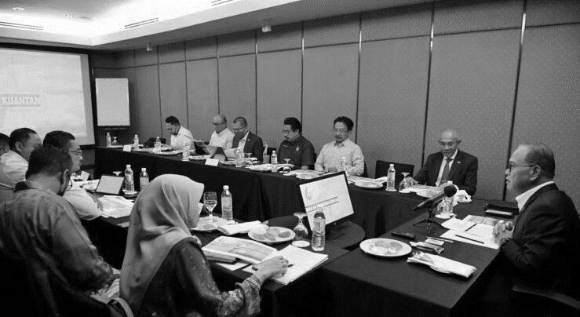

Rajah 1: Contoh Pelaksanaan Mesyuarat Rasmi

1. Mesyuarat tidak rasmi

Mesyuarat ini sering diadakan sebagai mesyuarat jawatankuasa yang membincangkan tentang topik tertentu atau kebimbangan dan isu yang berbangkit. Mesyuarat ini diadakan sebagai mesyuarat jawatankuasa yang membincangkan tentang topik semasa dan isuyang sedang berlangsung dalam organisasi seperti pada Rajah 2. Mesyuarat tidak rasmi tidak sekuat pertemuan formal. Ia berlaku ketika membincangkan sesuatu isu dan bukan keseluruhan topik dan tidak perlu keseseluruhan kakitangan hadir. Ia juga dilakukan dalam kumpulan kecil.



Rajah 2: Contoh Pelaksanaan Mesyuarat Tidak Rasmi

# KEMUDAHAN MESYUARAT KAKITANGAN

* 1. **Persediaan**
     1. Tempat mesyuarat

Terdapat pelbagai jenis penyusunan bilik mesyuarat. Ia bergantung beberapa faktor seperti jenis mesyuarat, bilangan ahli mesyuarat, jangka masa mesyuarat berlangsung dan keperluan penggunaan Alat Bantu Dengar Visual (AVA). Setiausaha juga haruslah memastikan keadaan bilik mesyuarat bersih dan teratur.

Contoh penyusunan tempat mesyuarat adalah seperti pada Rajah 3. Pemilihan tempat mesyuarat berdasarkan kepada jenis mesyuarat, bilangan ahli mesyuarat, jemputan ahli mesyuarat, jangka masa mesyuarat berlangsung, keperluan dalam mesyuarat seperti bahan elektronik seperti pembesar suara, projektor liquid crystal display (LCD), audio dan sebagainya.

Selain daripada keperluan mesyuarat, seseorang setiausaha juga perlu memastikan keadaan bilik mesyuarat bersih, nyaman dan teratur. Selain daripada itu, beliau juga perlu memastikan bilangan kerusi ahli mesyuarat mencukupi dan dalam keadaan yang baik (tidak rosak). Susunan kerusi ahli mesyuarat hendaklah tidak terlalu rapat bagi menjamin keselesaan ahli ketika mesyuarat itu berlangsung.

* + - 1. Prinsip susun atur
         * Setiausaha duduk berhampiran dengan pengerusi.
         * Ahli mesyuarat yang akan membuat persembahan/pembentangan duduk di kerusi yang paling hujung di hadapan sebelah kiri pengerusi.
         * Susun atur ahli mesyuarat yang lain adalah berasaskan kekananan jawatan hakiki dan hierarki dalam sesebuah organisasi. Kedudukan orang yang yang paling kanan selepas pengerusi mestilah berada di sebelah kanan pengerusi diikuti dengan orang kedua paling kanan berada di sebelah kiri pengerusi dan seterusnya kedudukan berselang-seli.

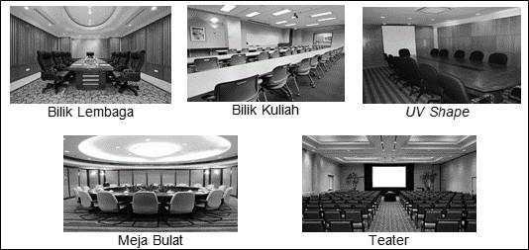

Rajah 3: Jenis-jenis Penyusunan Tempat Mesyuarat

* + - 1. Kemudahan mesyuarat

Penyediaan kemudahan mesyuarat dapat membantu kelancaran pengendalian sesebuah mesyuarat. Persekitaran fizikal ruang mesyuarat haruslah diambil perhatian yang oganisasi perlu menetapkan peraturan asas bagi kegunaan kemudahan mesyuarat bagi setiap orang mempunyai hak yang sama. Selain itu, pencahayaan,

pengudaraan bilik mesyuarat, fungsi peralatan audio visual, alat persembahan juga perlu dititikberatkan. Bilik mesyuarat perlu kelihatan kemas.

Berikut adalah antara kemudahan yang perlu dititikberatkan dalam pengendalian mesyuarat yang baik:

* + - * + Kemudahan peralatan visual.
        + Kemudahan peralatan elektrik.
        + Kemudahan peralatan pencahayaan.
        + Kemudahan peralatan alat persembahan.
      1. Hidangan makanan dan minuman

Seorang setiausaha juga perlu menguruskan hidangan ringan untuk ahli mesyuarat sekiranya diminta oleh ketua, pengurus atau individu yang merancang mesyuarat. Sekiranya setiausaha menerima arahan, maka beliau perlu bijak menguruskan jenis hidangan ringan yang bersesuaian dengan masa dan bilangan ahli mesyuarat.

* + - 1. Kemudahan logistik mesyuarat
         * Penginapan

Dasar kemudahan penginapan yang jelas dapat meningkatkan kelancaran ahli mesyuarat dalam memberi tumpuan terhadap mesyuarat yang bakal diadakan. Kemudahan penginapan seperti hostel atau hotel perlu dibuat secara formal dan bertulis, tempahan kemudahan penginapan disusun untuk membuat kontrak kewangan kemudahan. Ia perlu ditentukan dengan jelas dan dipersetujui sebelum tarikh mesyuarat.

* + - * + Pengangkutan

Pengurusan tempahan kemudahan pengangkutan perlu dibuat secara formal dan perlu ditentukan dengan jelas dan dipersetujui sebelum tarikh mesyuarat. Antara jenis pengangkutan yang boleh ditempah untuk tujuan mesyuarat termasuklah pengangkutan laut (feri), pengangkutan landasan (keretapi), pengangkutan udara (kapal terbang) dan pengangkutan darat (bas, teksi).

# Pelaksanaan

* + 1. Peranan ahli mesyuarat

Semua ahli mesyuarat bertanggungjawab untuk memastikan kelancaran sesebuah mesyuarat. Setiap orang mempunyai peranan utama termasuklah:

* + - 1. Pengerusi

Pengerusi bertanggungjawab untuk memastikan bahawa mesyuarat dijalankan dengan berkesan dan cekap.

* + - 1. Setiausaha

Setiausaha membantu pengerusi dan bertanggungjawab mengatur setiap perincian pelaksanaan mesyuarat dari peringkat pramesyuarat hingga je pascamesyuarat. Setiausaha juga perlu memastikan daftar kehadiran ahli mesyuarat diedarkan kepada ahli mesyuarat. Setiausaha juga perlu memastikan minit mesyuarat dicatat, disediakan, diambil tindakan, direkod dan disimpan.

* + - 1. Ahli mesyuarat

Ahli hendaklah hadir ke mesyuarat tepat pada masanya, memastikan perbincangan mereka tertumpu dan mengambil bahagian dalam membuat keputusan. Ahli mesyuarat juga bertanggungjawab untuk meneliti isu dan membawa pilihan dan cadangan kepada mesyuarat untuk keputusan.

* + 1. Susulan

Bahagian yang paling penting ialah tindakan susulan selepas mesyuarat dijalankan. Tindakan lanjut tentang kemajuan tugas sangat penting. Kakitangan yang telah menghadiri mesyuarat perlu diingatkan tentang tindakan dan matlamat yang telah ditetapkan dalam mesyuarat.

# PROSEDUR PENGENDALIAN MESYUARAT KAKITANGAN

Keperluan dalam sesebuah mesyuarat berbeza–beza mengikut tahap formaliti prosedur dalam pelaksanaan mesyuarat. Namun umumnya, terdapat tiga peringkat dalam setiap mesyuarat yang perlu dipatuhi dengan prosedur tertentu, iaitu peringkat pramesyuarat, pelaksanaan mesyuarat dan pasca mesyuarat.

# Peringkat Pramesyuarat

Prosedur peringkat pramesyuarat (sebelum mesyuarat dijalankan).

* + 1. Perancangan
       1. Membuat perbincangan pramesyuarat dengan menentukan apa yang harus dibincangkan dalam mesyuarat, agenda, tarikh, masa dan tempat mesyuarat diadakan.
       2. Membuat tempahan ruang dan bilik mesyuarat.
       3. Tempahan rasmi secara bertulis dibuat.
       4. Memastikan sistem audio disediakan dan berfungsi.
       5. Meletakkan tanda nama di atas meja mesyuarat (jika perlu).
    2. Pengumuman

Selepas perancangan mesyuarat telah disiapkan, maka pengumuman akan disiarkan. Pada lazimnya, pengumuman ini akan dilakukan melalui notis yang mengandungi butiran tentang tempat, masa, tarikh serta agenda mesyuarat.

* + 1. Persediaan

Selepas menerima notis, ahli mesyuarat yang terlibat harus menyediakan semua dokumen yang diperlukan. Selain itu, memikirkan apa yang harus dikemukakan dalam mesyuarat. Setiausaha perlu memastikan persediaan kemudahan ruang/bilik mesyuarat dibuat selain susunan kedudukan ahli mesyuarat mengikut hierarki dan jenis mesyuarat.

# Peringkat Pelaksanaan Mesyuarat

Prosedur dalam pelaksanaan mesyuarat (semasa mesyuarat dijalankan).

* + 1. Pembukaan

Mesyuarat boleh bermula sekiranya masa yang ditetapkan sudah sampai dan kehadiran ahli sudah mencapai bilangan yang telah ditetapkan oleh organisasi (biasanya 1/3, 1/2 atau 2/3 daripada jumlah ahli). Mesyuarat

akan dimulakan dengan ucapan aluan daripada pengerusi. Pengerusi akan menyatakan tujuan dan agenda mesyuarat kepada ahli.

* + 1. Pengesahan minit mesyuarat lepas

Minit mesyuarat lepas yang ditulis oleh setiausaha harus disemak dan disahkan oleh pengerusi. Ia juga perlu disah terima oleh ahli mesyuarat sebelum membincangkan perkara-perkara lain. Minit mesyuarat perlu disimpan untuk mengekalkan rekod yang tepat dan jelas bagi menguruskan sebuah organisasi.

* + 1. Perbincangan menurut agenda

Untuk memulakan mesyuarat agenda mesyuarat harus diberi perhatian. Agenda merupakan tajuk dan senarai perkara yang dikemukakan untuk dibincangkan dalam mesyuarat. Ahli mesyuarat harus berbincang dengan menuruti agenda.

* + 1. Perbincangan perkara berbangkit

Perkara berbangkit ialah tajuk perbincangan di luar agenda yang dibangkitkan semasa mesyuarat dijalankan. Perkara berbangkit ini akan diterima untuk diambil perhatian atau sebarang tindakan ahli mesyuarat akan diberi peluang untuk membangkitkan perkara berbangkit selepas semua agenda mesyuarat dibincangkan.

* + 1. Membuka perbincangan hal-hal lain

Pengerusi akan membuka ruang untuk ahli menyuarakan perkara selain daripada yang telah ditetapkan dalam agenda. Perkara yang dibincangkan harus dicatatkan pada minit mesyuarat jika melibatkan kepentingan organisasi.

* + 1. Penutup

Pengerusi boleh menamatkan mesyuarat sekiranya kesemua agenda telah dibincangkan, ataupun apabila pengerusi berasa bahawa meneruskan mesyuarat itu tidak akan mendatangkan hasil atau keputusan. Bagi menutup mesyuarat itu, pengerusi akan secara rasmi menyatakan masa pada ketika itu dan menangguhkan mesyuarat.

# Peringkat Pascamesyuarat

Prosedur dalam pascamesyuarat (selepas mesyuarat dijalankan)

* + 1. Pengedaran minit mesyuarat

Minit perlu disediakan oleh setiausaha dan setelah diluluskan oleh pengerusi ia harus diedarkan kepada ahli mesyuarat. Setiausaha bertugas menyediakan minit mesyuarat yang disusun mengikut agenda mesyuarat untuk kelulusan pengerusi.

* + 1. Perlaksanaan tugasan

Ahli mesyuarat dikehendaki melaksanakan tugas sebagaimana tercatat dalam minit mesyuarat.

# TEKNIK PENYAMPAIAN MESYUARAT KAKITANGAN

* 1. **Teknik Perbincangan**

Teknik ini menyatakan topik perbincangan dan tujuannya kepada kumpulan perancang mesyuarat. Tujuannya untuk mengenal pasti, menjelaskan, menganalisis agenda dalam mesyuarat. Teknik perbincangan seperti pada di Rajah 4 menggalakan pertukaran maklumat yang terbuka, pertanyaan, cadangan dan komen umum daripada ahli mesyuarat.

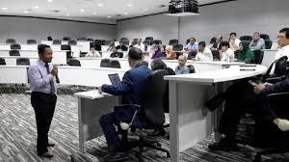

Rajah 4: Contoh Pelaksanaan Teknik Perbincangan Dalam Mesyuarat

# Teknik Sumbang Saran

Teknik sumbang saran digunakan oleh perancang mesyuarat dengan menentukan topik atau matlamat mesyuarat kepada ahli mesyuarat. Teknik ini menggalakan penjanaan idea secara langsung dalam kalangan ahli

mesyuarat. Ahli mesyuarat berkemungkinan mengajukan pertanyaan tentang idea yang disampaikan, tetapi hanya untuk memahami apa yang sedang dbincangkan, bukan untuk membuat keputusan tentang idea itu. Teknik ini memberi peluang kepada semua ahli mesyuarat untuk berusaha menyelesaikan masalah yang timbul dan membolehkan penglibatan menyeluruh ahli yang dapat menghasilkan keputusan yang lebih baik.

# Teknik Kumpulan Nominal

Gabungan pelbagai teknik penyampaian mesyuarat dapat membentuk teknik kumpulan nominal berikutan agenda mesyuarat akan dibincangan secara berkumpulan oleh ahli mesyuarat. Teknik ini biasanya merangkumi pelbagai fasa, termasuk pengerusi menjelaskan agenda atau isu yang harus ditangani oleh kumpulan misalnya.

# KEPERLUAN MINIT MESYUARAT

Minit mesyuarat ialah rekod prosiding mesyuarat dan disimpan untuk mengekalkan rekod yang ringkas, tepat dan jelas bagi menguruskan sebuah organisasi. Ia digunakan sebagai laporan tentang perkara yang dibincangkan atau diputuskan dalam sesuatu mesyuarat. Minit disediakan oleh setiausaha mesyuarat dan penulisan minit mesyuarat begitu penting kerana dijadikan sumber rujukan pada masa hadapan.

# Ciri-ciri Minit Mesyuarat

Minit mesyuarat yang baik seharusnya padat, lengkap, ringkas dan mudah difahami. Format minit harus disusun mengikut agenda mesyuarat. Selain itu, setiap fakta dan keterangan perlu sama dengan keputusan mesyuarat diikuti dengan nota menunjukkan tindakan.

# Kepentingan Minit Mesyuarat

* + 1. Sebagai bahan bukti

Minit mesyuarat berperanan sebagai bahan bukti wujudnya perbincangan atau kata putus antara kedua-dua belah pihak. Sebagai contoh, sekiranya berlaku pertikaian antara kedua-dua belah pihak, maka mereka boleh merujuk minit mesyuarat bagi menegakkan keadilan dan mengurangkan konflik.

* + 1. Sebagai bahan panduan

Minit mesyuarat berperanan sebagai panduan atau rujukan bagi membolehkan pihak yang lain melihat perkembangan aktiviti sesuatu mesyuarat. Hal ini adalah kerana dalam minit mesyuarat terdapat cara yang boleh diambil bagi memastikan gerak kerja dilaksanakan mengikut landasan yang tepat.

* + 1. Membantu urusan pentadbiran

Minit mesyuarat membantu merancang serta memahami selok-belok sesuatu aktiviti yang telah dijalankan khususnya di organisasi yang telah bertukar kepimpinan. Andai kata berlakunya mesyuarat luar biasa, pihak yang baharu memegang tampuk kepimpinan akan meneliti terlebih dahulu minit mesyuarat terdahulu bagi membolehkan mereka memahami selok belok dan kelemahan yang telah berlaku dalam kepemimpinan terdahulu.

* + 1. Membantu membuat keputusan

Minit mesyuarat berperanan sebagai pemudah cara. Dalam hal ini, minit mesyuarat dapat membantu untuk membuat keputusan. Sebagai contoh, ketika dalam mesyuarat, pelbagai idea dan cadangan telah dikemukakan oleh ahli mesyuarat. Oleh itu, minit mesyuarat ini dapat membantu untuk memilih idea yang bernas dan boleh memajukan pentadbiran organisasi.

# Jenis-jenis Minit Mesyuarat

* + 1. Minit Naratif

Minit ini ialah akuan yang mendalam tentang apa yang berlaku, ringkasan perbincangan dan menunjukkan rakaman percakapan, sebelum merekodkan sebarang keputusan untuk dicapai.

* + 1. Minit Resolusi

Minit yang diluluskan oleh lembaga mesyuarat dengan cara ringkas dan mencukupi untuk memenuhi aturan mesyuarat.

* + 1. Minit Tindakan

Minit ini disediakan dengan akuan yang jelas daripada pihak yang bersetuju mengambil tanggungjawabterhadap tindakan yang diputuskan.

# Penyediaan Minit Mesyuarat

Format minit lazimnya disusun mengikut agenda mesyuarat dan perlu kelihatan kemas dan teratur. Penulisan minit mesyuarat hendaklah ringkas, tepat dan padat. Setiausaha juga boleh menggunakan perakam suara seperti pada Rajah 5 untuk memastikan tiada sebarang maklumat penting yang tertinggal semasa mencatat minit.

* + 1. Peringkat penyediaan minit mesyuarat
       1. Peringkat pertama Setiausaha perlu mencatat:
* Mengambil senarai kehadiran ahli mesyuarat.
* Semua isi penting mesyuarat dari mula hingga akhir.
* Cadangan dan sokongan serta undian yang dibuat.
* Nama pencadang dan penyokong usul mesyuarat.
* Jumlah undi menyokong dan menentang.
* Semua keputusan yang dicatat.
* Mencatat tindakan susulan yang perlu diambil.

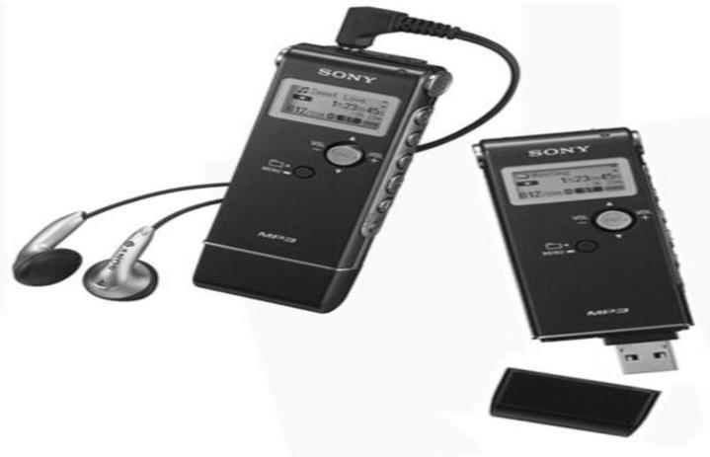

Rajah 5: Contoh Perakam Suara

* + - 1. Peringkat Kedua

Setiausaha perlu menulis minit dengan:

* Draf minit disediakan selewatnya tiga (3) hari selepas mesyuarat dan diserahkan kepada pengerusi.
* Hanya perkara penting berkaitan dengan agenda dan hasil perbincangan sahaja yang yang perlu dicatatkan dalam minit

mesyuarat. Butir-butir perbincangan sebenar dan perbualan yang tidak berkaitan tidak perlu dimasukkan ke dalam minit mesyuarat.

* Semua pindaan dan ketetapan hendaklah dicatat berserta nama pencadang dan penyokongnya, tidak kira sama ada pindaan tersebut disokong atau tidak pada akhirnya.
* Minit sebenar diedarkan kepada ahli mesyuarat selewat-lewatnya tujuh (7) hari selepas mesyuarat setelah disemak dan diluluskan oleh pengerusi seperti yang diterangkan pada Rajah 6.
* Minit mesyuarat dijadikan dokumen rujukan untuk melaksanakan tindakan yang diputuskan dalam mesyuarat.

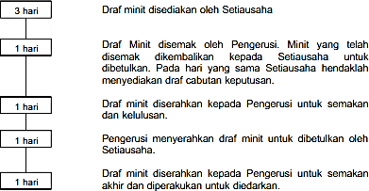

Rajah 6: Proses Penyediaan Minit Mesyuarat

# Kandungan Minit Mesyuarat

* + 1. Butiran mesyuarat

Catatkan nama mesyuarat, tarikh, masa, dan tempat mesyuarat.

Contoh penulisan: Mesyuarat Jawatankuasa Hari Anugerah Cemerlang Kali Kedua telah diadakan pada pukul 9.00 pagi di Bilik Gerakan, pada 3 Jun 2022.

* + 1. Senarai kehadiran ahli mesyuarat

Senaraikan nama ahli-ahli yang menghadiri mesyuarat berkenaan bermula dengan nama Pengerusi mesyuarat.

Contoh penulisan:

* + - 1. Seramai 30 orang hadir.
      2. Alasan ketidakhadiran. Catatkan nama-nama pegawai atau ahli yang tidak hadir.
    1. Ucapan alu-aluan pengerusi

Ruangan ini mengandungi ucapan alu-aluan pengerusi mesyuarat terhadap ahli mesyuarat dan seterusnya pembukaan perbincangan mesyuarat.

* + 1. Pengesahan minit mesyuarat yang lepas

Catatan keputusan minit mesyuarat yang lepas, iaitu sama ada disahkan tanpa pindaan atau disahkan tertakluk kepada pindaan tertentu. Sekiranya terdapat pindaan, hendaklah dinyatakan. Dicetak dan diedarkan kepada ahli mesyuarat.

* + 1. Perbincangan perkara berbangkit

Ruangan ini mengandungi catatan mengenai perkara yang dibangkitkan dalam mesyuarat yang lepas. Tajuk utama perkara berbangkit hendaklah dicatatkan.

* + 1. Perbincangan mengikut agenda

Ruangan ini mengandungi catatan tentang senarai agenda yang ingin dibincangkan dalam mesyuarat seperti yang dibangkitkan oleh Pengerusi mesyuarat pada awal mesyuarat.

* + 1. Perbincangan hal hal lain

Ruangan ini merekodkan perkara lain yang dibincangkan dalam mesyuarat yang pada mulanya tidak termasuk dalam agenda mesyuarat.

* + 1. Ucapan penangguhan pengerusi

Ruangan ini merekodkan perkara mesyuarat ditangguhkan dan ucapan terima kasih daripada pengerusi kepada ahli mesyuarat.

* + 1. Tandatangan pengesahan

Pada bahagian penutup minit mesyuarat, hendaklah dicatatkan nama dan jawatan penyedia minit mesyuarat serta nama dan jawatan orang yang

mengesahkan minit mesyuarat itu, iaitu pengerusi dengan persetujuan ahli mesyuarat. Minit mesyuarat seperti pada Rajah 7 hendaklah ditandatangi oleh setiausaha yang menulis minit mesyuarat dan ditandatangani pengerusi mesyuarat bagi mengesahkan minit mesyuarat tersebut.

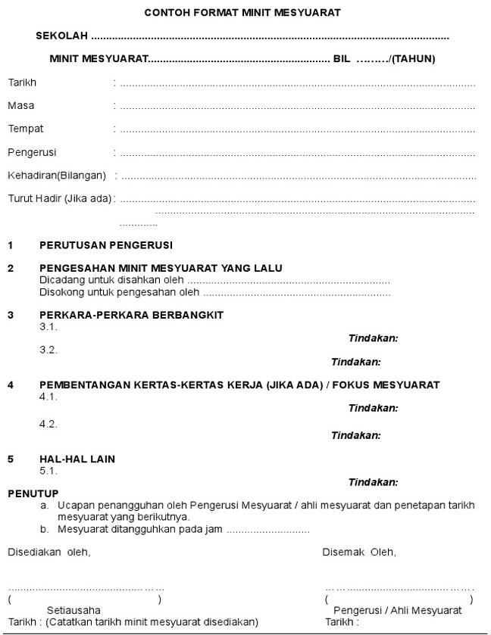

Rajah 7: Contoh Format Kandungan Minit Mesyuarat

# SOALAN:

1. Berikan tiga (3) jenis mesyuarat pengurusan kakitangan.



1. Terangkan secara ringkas prosedur susunan mengikut tiga peringkat mesyuarat.



1. Terangkan antara dua (2) teknik penyampaian dalam mesyuarat.



1. Nyatakan peranan setiausaha dalam pelaksanaan mesyuarat kakitangan.



1. Terangkan prosedur yang terlibat dalam pelaksanaan mesyuarat pejabat.



# RUJUKAN:

* 1. Ansari, H. (2021). *Human Resource Management*. Hasanraza Ansari. ISBN 9798525478688.
  2. Cole, K. (2018). *Business Administration*. Cengage Learning Australia Pty Ltd. ISBN 9780170387033.
  3. Doucette, J., & Johnson, L. (2015). *Greening Your Office*. Self-Counsel Press. ISBN 9781770409644.
  4. Goodman, J. (2019). *Strategic Customer Service: Managing The Customer Experience To Increase Positive Word Of Mouth, Build Loyalty, And Maximize Profits*. Amacom. ISBN 9780814439067.
  5. Harrison, J. (1998). *Secretarial Duties*. Addison Wesley Longman Higher Education. ISBN 9780582278448.
  6. Md. Ali Berahim. (2010). *Pelanggan Setia*. PTS Publishing House. ISBN 978- 967-369-021-3.
  7. National Learning Corporation. (2018). *Receptionist.* National Learning Corporation. ISBN 9781731816368.
  8. Sella, D. (2018). *Business Meetings That Work: 6 Steps to Increase Productivity.*

Idomy Limited. ISBN 9789659000401.

* 1. Stroman, J., Wilson, K., Wauson, J., & American Management Association. (2014). *Administrative Assistant’s And Secretary’s Handbook*. Amacom. ISBN 9780814433522.